**UAS**

**PENERAPAN ALGORITMA NAÏVE BAYES PADA PROGRAM**

**STATISTIK KOMPUTASI (E-081)**



Oleh :

Dela Puspita Lasminingrum

22081010209

**Dosen Pengampu**

Yisti Vita Via, S.T., M.Kom.

**PROGRAM STUDI INFORMATIKA**

**FAKULTAS ILMU KOMPUTER**

**UNIVERSITAS PEMBANGUNAN NASIONAL “VETERAN” JAWA TIMUR**

**SURABAYA**

**2023**

1. **JUDUL PROGRAM**

**“**Prediksi Kepuasan Pembelajaran Daring menggunakan Algoritma Naïve Bayes**”**

1. **KODE PROGRAM**

import pandas as pd

import numpy as np

from tabulate import tabulate

Menambahkan *library* di awal program. Pandas digunakan untuk manipulasi data, numpy digunakan untuk komputasi numerik, dan tabulate untuk membuat tabel dengan berbagai format.

print("PREDIKSI KEPUASAN PEMBELAJARAN DARING MENGGUNAKAN ALGORITMA NAIVE BAYES\n")

print("=======================================================================\n")

print("terdapat atribut dari A1 sampai A11 yang berisi pertanyaan-pertanyaan kuisioner\n")

print("terdapat 5 value untuk diisi sb(sangat baik), b(baik), c(cukup), k(kurang), sk(sangat kurang)\n")

print("hasil prediksi dibedakan jadi 2 kelas Puas dan Tpuas(Tidak Puas)\n")

Deskripsi singkat program.

path = r'C:\Users\dela puspita\Documents\INFORMATIKA SMT 3\STATISTIK KOMPUTASI\data_naivebayes.xlsx'

df = pd.read_excel(path)

Kode Program untuk membaca *file* dari excel.

# Membaca kolom 'Hasil'

kolom_hasil = df['Hasil']

# Menghitung jumlah absolut Tpuas dan Puas dalam kolom 'Hasil'

jumlah_Tpuas = (df['Hasil'] == 'Tpuas').sum()/100

jumlah_Puas = (df['Hasil'] == 'Puas').sum()/100

print(f"Jumlah Tpuas: {jumlah_Tpuas}")

print(f"Jumlah Puas: {jumlah_Puas}")

Membaca kolom hasil dari excel dan menghitung probabilitas kelas Puas dan Tidak Puas dan disimpan dalam variabel jumlah_Tpuas dan jumlah_Puas

# KOLOM A1

prob_A1 = df['A1'].head(81).value_counts()

print(prob_A1)

data_naivebayes = df.head(80)

Hasil = data_naivebayes["Hasil"]

A1 = data_naivebayes["A1"]

Menghitung probabilitas atribut pertama, yaitu A1. Diawali dengan deklarasi pernyataan untuk membaca excel di kolom A1.

# Jumlah Kejadian berdasarkan Hasil Tpuas (Tidak Puas) kolom A1

count_A1_sb_Tpuas = data_naivebayes.loc[data_naivebayes['A1']

                                            == 'sb'].loc[data_naivebayes['Hasil'] == 'Tpuas'].shape[0]

count_A1_b_Tpuas = data_naivebayes.loc[data_naivebayes['A1']

                                            == 'b'].loc[data_naivebayes['Hasil'] == 'Tpuas'].shape[0]

count_A1_c_Tpuas = data_naivebayes.loc[data_naivebayes['A1']

                                            == 'c'].loc[data_naivebayes['Hasil'] == 'Tpuas'].shape[0]

count_A1_k_Tpuas = data_naivebayes.loc[data_naivebayes['A1']

                                            == 'k'].loc[data_naivebayes['Hasil'] == 'Tpuas'].shape[0]

count_A1_sk_Tpuas = data_naivebayes.loc[data_naivebayes['A1']

                                            == 'sk'].loc[data_naivebayes['Hasil'] == 'Tpuas'].shape[0]

total_A1_Tpuas = count_A1_sb_Tpuas + \

    count_A1_b_Tpuas+count_A1_c_Tpuas + count_A1_k_Tpuas + count_A1_sk_Tpuas

# Jumlah Kejadian berdasarkan Hasil Puas kolom A1

count_A1_sb_Puas = data_naivebayes.loc[data_naivebayes['A1']

                                             == 'sb'].loc[data_naivebayes['Hasil'] == 'Puas'].shape[0]

count_A1_b_Puas = data_naivebayes.loc[data_naivebayes['A1']

                                               == 'b'].loc[data_naivebayes['Hasil'] == 'Puas'].shape[0]

count_A1_c_Puas = data_naivebayes.loc[data_naivebayes['A1']

                                            == 'c'].loc[data_naivebayes['Hasil'] == 'Puas'].shape[0]

count_A1_k_Puas = data_naivebayes.loc[data_naivebayes['A1']

                                            == 'k'].loc[data_naivebayes['Hasil'] == 'Puas'].shape[0]

count_A1_sk_Puas = data_naivebayes.loc[data_naivebayes['A1']

                                            == 'sk'].loc[data_naivebayes['Hasil'] == 'Puas'].shape[0]

total_A1_Puas = count_A1_sb_Puas + \

    count_A1_b_Puas+count_A1_c_Puas+count_A1_k_Puas+count_A1_sk_Puas

Menghitung jumlah per *value* untuk kelas Puas dan Tidak Puas. Misalkan pada kolom A1 *value* sb kelas puas sebanyak 5, value b kelas tidak puas sebanyak 11, dan seterusnya. Perhitungan tersebut selanjutnya akan digunakan untuk menghitung probabilitas.

# probabilitas Tpuas kolom A1

prob_count_A1_sb_Tpuas = count_A1_sb_Tpuas / \

    total_A1_Tpuas

prob_count_A1_b_Tpuas = count_A1_b_Tpuas / \

    total_A1_Tpuas

prob_count_A1_c_Tpuas = count_A1_c_Tpuas / \

    total_A1_Tpuas

prob_count_A1_k_Tpuas = count_A1_k_Tpuas / \

    total_A1_Tpuas

prob_count_A1_sk_Tpuas = count_A1_sk_Tpuas / \

    total_A1_Tpuas

total_Tpuas = prob_count_A1_sb_Tpuas + \

    prob_count_A1_b_Tpuas + prob_count_A1_c_Tpuas+prob_count_A1_k_Tpuas+prob_count_A1_sk_Tpuas

# probabilitas Puas kolom A1

prob_count_A1_sb_Puas = count_A1_sb_Puas / \

    total_A1_Puas

prob_count_A1_b_Puas = count_A1_b_Puas / \

    total_A1_Puas

prob_count_A1_c_Puas = count_A1_c_Puas / \

    total_A1_Puas

prob_count_A1_k_Puas = count_A1_k_Puas / \

    total_A1_Puas

prob_count_A1_sk_Puas = count_A1_sk_Puas / \

    total_A1_Puas

total_Puas = prob_count_A1_sb_Puas + \

    prob_count_A1_b_Puas + prob_count_A1_c_Puas+prob_count_A1_k_Puas+prob_count_A1_sk_Puas

Menghitung probabilitas kelas atribut A1 dengan cara membagi jumlah per *value* dengan total *value* keseluruhan untuk setiap kelas. Misalkan probabilitas Puas *value* sb didapatkan dari total *value* sb di kelas puas(yaitu 5) dibagi dengan jumlah kelas puas (yaitu 61), probabilitasnya didapatkan 0,8.

# Menyusun data untuk tabel kolom A1

data_table = [

    ["sb", count_A1_sb_Tpuas, count_A1_sb_Puas, round(

        prob_count_A1_sb_Tpuas, 2), round(prob_count_A1_sb_Puas, 2)],

    ["b", count_A1_b_Tpuas, count_A1_b_Puas, round(

        prob_count_A1_b_Tpuas, 2), round(prob_count_A1_b_Puas, 2)],

    ["c", count_A1_c_Tpuas, count_A1_c_Puas, round(

        prob_count_A1_c_Tpuas, 2), round(prob_count_A1_c_Puas, 2)],

    ["k", count_A1_k_Tpuas, count_A1_k_Puas, round(

        prob_count_A1_k_Tpuas, 2), round(prob_count_A1_k_Puas, 2)],

    ["sk", count_A1_sk_Tpuas, count_A1_sk_Puas, round(

        prob_count_A1_sk_Tpuas, 2), round(prob_count_A1_sk_Puas, 2)],

    ["Total", total_A1_Tpuas, total_A1_Puas,

        round(total_Tpuas, 2), round(total_Puas, 2)]

]

# Menampilkan tabel kolom A1

table_headers = ["A1", "Tpuas", "Puas",

                 "Probabilitas Tpuas", "Probabilitas Puas"]

print(tabulate(data_table, headers=table_headers, tablefmt='fancy_grid'))

Mencetak tabel kelas atribut A1 yang isinya jumlah setiap *value* dan juga probabilitasnya.

(***Langkah yang sama dilakukan untuk semua kelas atribut, mulai dari A1 sampai A11***)

# Meminta inputan user

A1 = input("Masukkan nilai A1 (sb/b/c/k/sk): ")

A2 = input("Masukkan nilai A2 (sb/b/c/k/sk): ")

A3 = input("Masukkan nilai A3 (sb/b/c/k/sk): ")

A4 = input("Masukkan nilai A4 (sb/b/c/k/sk): ")

A5 = input("Masukkan nilai A5 (sb/b/c/k/sk): ")

A6 = input("Masukkan nilai A6 (sb/b/c/k/sk): ")

A7 = input("Masukkan nilai A7 (sb/b/c/k/sk): ")

A8 = input("Masukkan nilai A8 (sb/b/c/k/sk): ")

A9 = input("Masukkan nilai A9 (sb/b/c/k/sk): ")

A10 = input("Masukkan nilai A10 (sb/b/c/k/sk): ")

A11 = input("Masukkan nilai A11 (sb/b/c/k/sk): ")

Untuk mengecek program, maka diberikan inputan *user* dengan *value* yang sudah disediakan (sb,b,c,k,sk)

# Cek inputan

if A1 == "sb":

    A1_Tpuas = prob_count_A1_sb_Tpuas

    A1_Puas = prob_count_A1_sb_Puas

elif A1 == "b":

    A1_Tpuas = prob_count_A1_b_Tpuas

    A1_Puas = prob_count_A1_b_Puas

elif A1 == "c":

    A1_Tpuas = prob_count_A1_c_Tpuas

    A1_Puas = prob_count_A1_c_Puas

elif A1 == "k":

    A1_Tpuas = prob_count_A1_k_Tpuas

    A1_Puas = prob_count_A1_k_Puas

else:

    A1_Tpuas = prob_count_A1_sk_Tpuas

    A1_Puas = prob_count_A1_sk_Puas

Dilakukan pengecekan satu persatu sesuai dengan *value* yang telah diinputkan *user*.

(***Pengecekan dilakukan mulai dari kelas atribut A1 sampai A11***)

Tpuas = A1_Tpuas * A2_Tpuas * A3_Tpuas * A4_Tpuas * A5_Tpuas * A6_Tpuas * A7_Tpuas * A8_Tpuas * A9_Tpuas * A10_Tpuas * A11_Tpuas * jumlah_Tpuas

Puas = A1_Puas * A2_Puas * A3_Puas * A4_Puas * A5_Puas * A6_Puas * A7_Puas * A8_Puas * A9_Puas * A10_Puas * A11_Puas * jumlah_Puas

Menuliskan rumus dari algoritma naïve bayes, yaitu dengan mengalikan semua probabilitas *value* yang telah diinputkan kemudian dikalikan dengan probabilitas kelas yang terpilih.

if Puas > Tpuas:

    Hasil = "Puas"

else:

    Hasil = "Tidak puas"

Melakukan pengecekan hasil probabilitas untuk kemudian dicetak sebagai hasil.

hasil_desimal_Puas = '{:.15f}'.format(Puas)

hasil_desimal_TPuas = '{:.15f}'.format(Tpuas)

Melakukan konversi agar hasilnya lebih mudah dipahami *user*.

print(f"Probabilitas Puas: {hasil_desimal_Puas}")

print(f"Probabilitas Tidak puas: {hasil_desimal_TPuas}")

print(f"Hasil prediksi: {Hasil}")

Mencetak hasil probabilitas dan juga hasil prediksi.

1. **HASIL UJI COBA PROGRAM**
2. Hasil perhitungan nilai probabilitas setiap kelas atribut

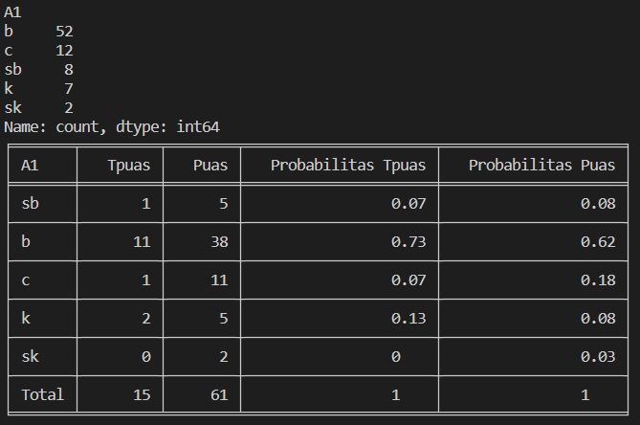

Probabilitas kelas atribut A1

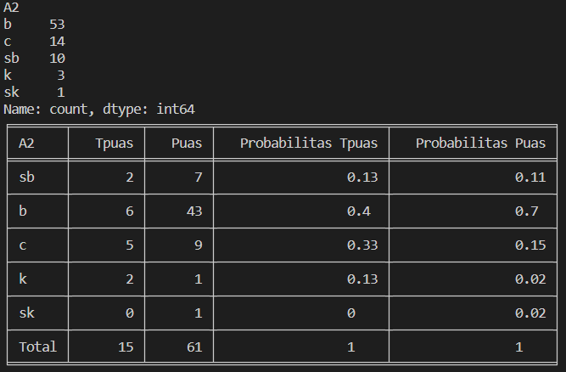

Probabilitas kelas atribut A2

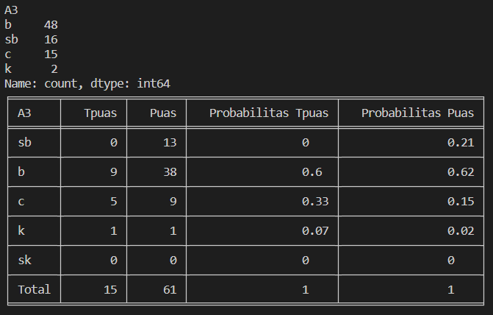

Probalitas kelas atribut A3

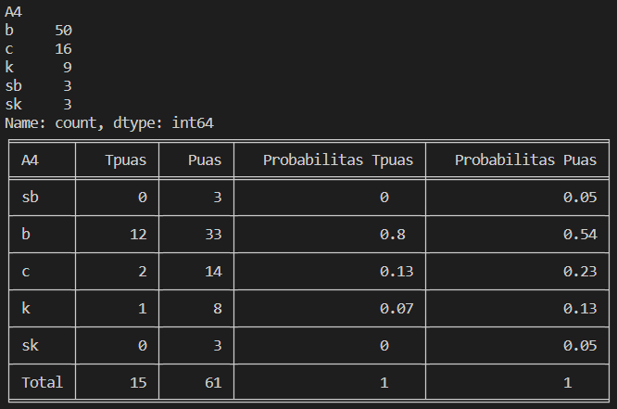

Probabilitas kelas atribut A4

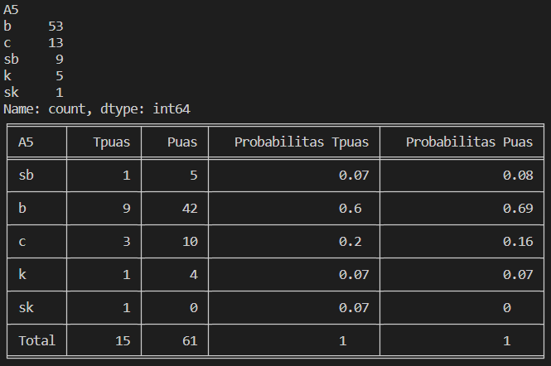

Probabilitas kelas atribut A5

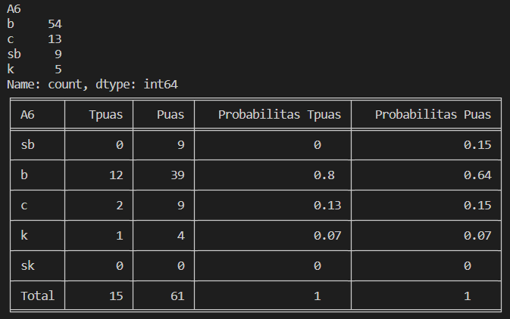

Probabilitas kelas atribut A6

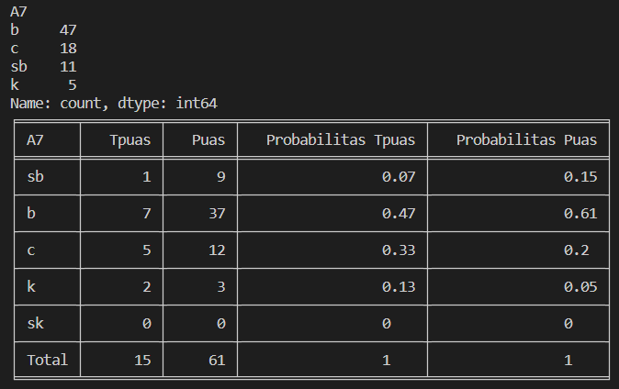

Probabilitas kelas atribut A7

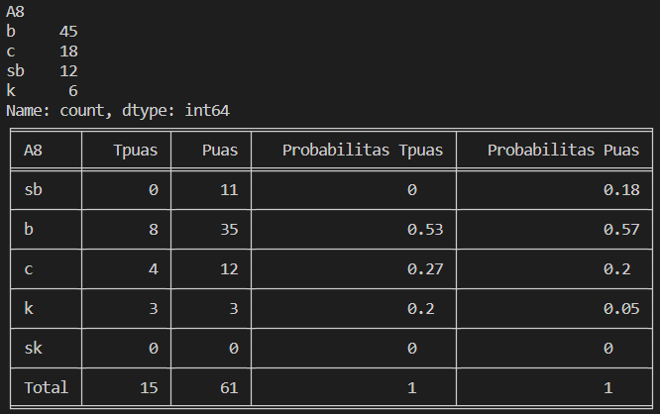

Probabilitas kelas atribut A8

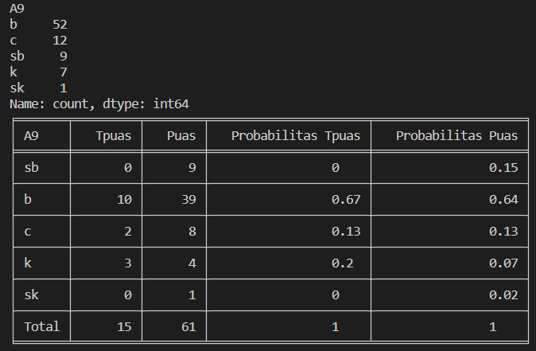

Probabilitas kelas atribut A9

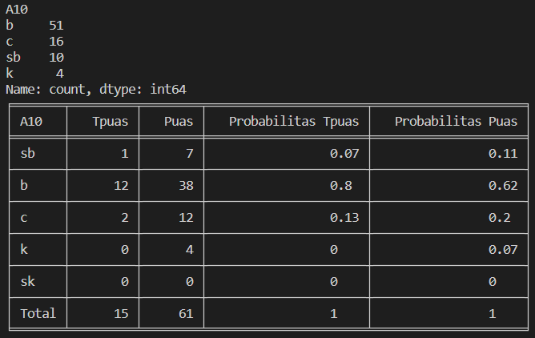

Probabilitas kelas atribut A10

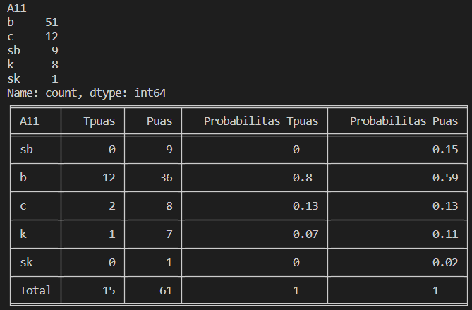

Probabilitas kelas atribut A11



Probabilitas kelas hasil

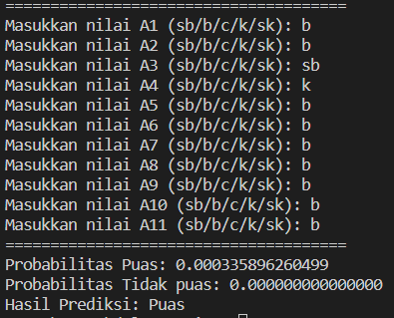

Hasil inputan *user*, hasil probabilitas, dan hasil prediksi.

1. **PERBANDINGAN PROGRAM DAN PERHITUNGAN MANUAL**

* Perhitungan program

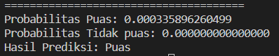

* Perhitungan manual kalkulator

Kelas puas = 0.76

A1 b = 0.62

A2 b = 0.7

A3 sb = 0.21

A4 k = 0.05

A5 b = 0.69

A6 b = 0.64

A7 b = 0.61

A8 b = 0.57

A9 b = 0.64

A10 b = 0.62

A11 b = 0.59

Hasil = $0,76×0,62×0,7×0,21×0,05×0,69×0,64×0,61×0,57×0,64×0.62×0,59=0,00032368561$

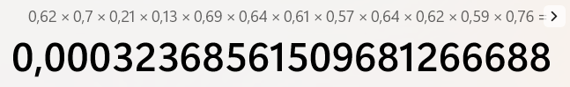

* Perhitungan Excel

